Лекция 8. ИСПОЛЬЗОВАНИЕ ГЕОТЕРМАЛЬНОЙ ЭНЕРГИИ

Цель лекции: Целью является рассмотрение источников и принципов использования внутреннего тепла Земли для получения тепловой и электрической энергии. Изучаются типы геотермальных установок, их преимущества, недостатки и перспективы применения.

Содержание:
8.1.Тепловой режим земной коры
8.2.Использования геотермального тепла в системах теплоснабжения и производства электроэнергии
8.3.Экологические показатели геотермальных ТЭС

8.1.Тепловой режим земной коры
Что бы понять, что собой представляет геотермальная энергия, вспомним о строении Земли. По современным представлениям твердая часть пла неты Земля состоит из трех сфер (рисунок 8.1): земная кора, мантия и ядро.
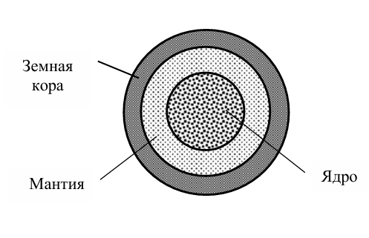
Рисунок 8.1. Строение Земли

Естественно, эти сферы не являются сферами в геометрическом смысле слова. Так толщина земной коры под океанами достигает 7 км, а под атмосферой доходит до 130 км. То же самое можно сказать и о других сферах Земли.
Мантия имеет среднюю толщину около 2900 км, верхняя поверхность которой называется поверхностью Мохоровичича в честь югославского гео-физика Андрея Мохоровичича. Ядро разделяется на внешнее, находящееся в жидком состоянии, и внутреннее, или субъядро.
Современные представления о происхождении Земли изменились. Ранее считалось, что планета Земля образовалась в виде сильно разогретого шара, который постепенно остывает. Сейчас известно, что Земля образова лась из скопления метеоритных тел около 4,7 млрд. лет назад и имела перво начальную температуру 700 – 2000ºС /8, 9, 10/. Затем ядро Земли не только не охлаждалось, а наоборот нагревалось за счет распада радиоактивных элементов. За счет протекания этих процессов из ядра Земли образовался тепловой поток к земной коре и ее поверхности. В современной теории земных процессов предполагается, что глубинные слои Земли продолжают медленно нагреваться на несколько градусов за 10 млн. лет, в то время как поверхность Земли еще медленнее охлаждается /8, 9, 10/.
Таким образом, по направлению к ядру Земли температура ее слоев повышается. На глубине 50 км она составляет 700 – 800ºС, на глубине 500 км около 1500 - 2000ºС, на глубине 1000 км приблизительно 1700 - 2500ºС, на границе раздела мантии и ядра (глубина 2900 – 3000 км) температура самая высокая, и достигает порядка 2000 - 4700ºС, в центре Земли на глубине 6371 км (средний радиус Земли) 2200 – 2500ºС. От более нагретого ядра на границе с мантией тепловой поток поступает к менее нагретой поверхности. Отметим, что хотя тепло, находящееся в центре Земли, огромно, плотность теплового потока на поверхности Земли составляет в среднем 0,05 Вт/м2, то есть в 4000 раз меньше интенсивности солнечного излучения.
Из-за различной структуры и состава земной коры в ней имеются места способствующие проникновению глубинного тепла к поверхности. В этих местах температура вещества на глубине 5 – 10 км может составлять 100 - 300ºС. Чаще всего это вещество находится в виде нагретой воды или пере гретого пара, и такие геотермальные источники называются соответственно гидро- и паротермальными.
Гидротермальные и паротермальные источники тепла образовались за счет прохождения нагретой воды или пара под давлением к поверхности Земли. Естественно, что при прохождении температура их падает за счет отдачи тепла окружающим твердым породам, вследствие чего они и имеют такую, сравнительно низкую, температуру.
Гораздо более высокую температуру имеют твердые породы. Такие геотермальные источники называются петротермальными. К сожалению, пе тротермальные источники тепла располагаются гораздо глубже и менее доступны.

8.2.Использования геотермального тепла в системах теплоснабжения и производства электроэнергии
В настоящее время геотермальная энергия достается человечеству очень дорого и ее использование ограничено малым числом гидро- и паро термальных источников. Геотермальные электростанции Мира представлены в таблице 8.1 /8, 9, 10/.
Таблица 8.1
Использование геотермальных источников в Мире

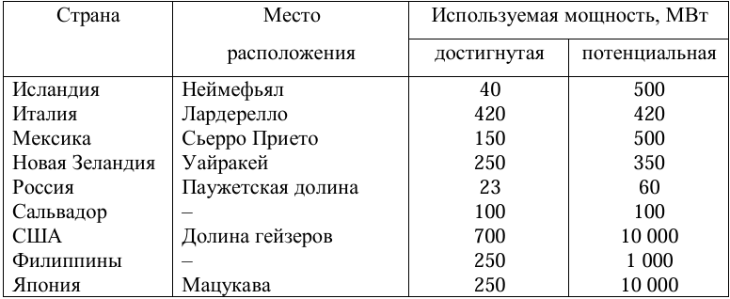
Как следует из приведенных данных, в нашей стране запасы геотермальной энергии весьма ограничены и рассчитывать на развитие относительно дешевых геотермальных энергостанций, использующих гидротермальную и паротермальную энергию, не приходится.
Для обогрева зданий и горячего водоснабжения горячая вода или пар подаются через систему очистки и фильтрации в соответствующие системы (теплоснабжения или горячего водоснабжения). Таким образом, система теплоснабжения на гидротермальных и паротермальных источниках устроена достаточно просто. Тем более, что в большинстве таких источников теплоносители (вода или пар) находятся под давлением и их извлечение не создает особых затруднений.
Гораздо сложнее извлечение тепла из петротермальных источников. Нагретые твердые породы находятся под землей, причем, наиболее доступные на глубине 10 – 20 км. Такая глубина залегания при современной технике бурения не является непреодолимой. В Мире, в том числе и в России, существует богатый опыт бурения таких скважин. Трудности состоят в подаче тепла от этих источников к потребителям и преобразователям.
Существует несколько проектов отбора тепла петротермальных источников, среди которых наиболее реальным представляется следующий.
В зоне близко расположенного петротермального источника бурится две скважины на некотором расстоянии друг от друга или на разную глубину (рисунок 8.2).
В скважины опускаются трубы, имеющие отверстия в нижней части. В одну из труб закачивается вода. Предполагается, что вода под давлением пробьет себе путь к другой трубе, по которой она будет откачиваться на поверхность и подваться к преобразователю или потребителю тепла. Проходя между трубами через нагретую твердую породу петротермального источника, вода нагреется и будет откачиваться уже в горячем состоянии.

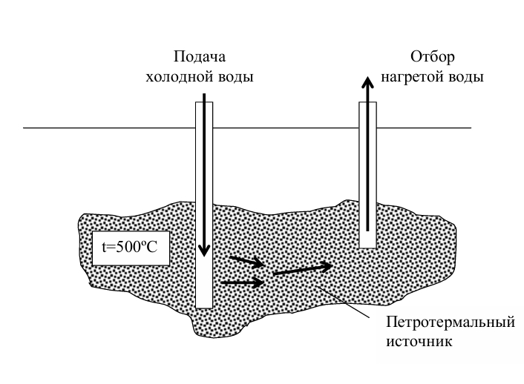
Рисунок 8.2. Добыча теплоты из петротермальных источников (проект)

Недостатки такого проекта можно выявить умозрительным путем.
Первое, нет оснований предполагать, что нагнетаемая вода пробьет себе путь именно к заборной трубе. Вероятность такого исхода можно значительно увеличить, пробурив множество нагнетательных и заборных скважин, расположенных вперемежку, однако при этом стоимость увеличится пропорционально числу скважин.
Второе, даже если нагнетаемая вода пробет себе путь в нужном направлении, то по истечении времени русло будет размываться, увеличивая пропускную способность, и вода будет нагреваться медленнее и до более низких температур. Методами моделирования установлено, что реальный срок службы таких источников не превышает 20 лет, что очень мало даже для традиционных источников энергии.
Использование геотермальных источников энергии для получения электроэнергии имеет некоторые особенности и не может быть осуществлено по аналогии, например, с солнечными тепловыми электростанциями. Дело в том, что для работы паровой машины с приемлемыми энергетическими показателями требуется пар с температурой не менее 130ºС. Учитывая, что температура гидро и паротермальных источников практически такая же, то их использование для работы паровой машины становится проблематичным из-за неизбежных потерь тепла между источником и машиной.
Для устранения этого недостатка применяют другие рабочие тела, например, аммиак, фреон или изобутан. На рисунке 8.3 приведена схема паротурбинной установки на изобутане /8/.
Электростанция работает следующим образом. Теплоноситель от гео термального источника с низкой температурой нагревает и доводит до кипения изобутан. Пар изобутана под давлением поступает на газовую основную турбину, которая вращает генератор. Отработанный пар изобутана поступает в конденсатор и конденсируется до жидкого состояния. Жидкий изобутан подается в изобутановый котел для повторного использования и цикл повторяется. Отработанная геотермальная вода или пар возвращаются в геотер-мальный источник. Необходимость этого будет показана в следующем пункте.

8.3. Экологические показатели геотермальных ТЭС
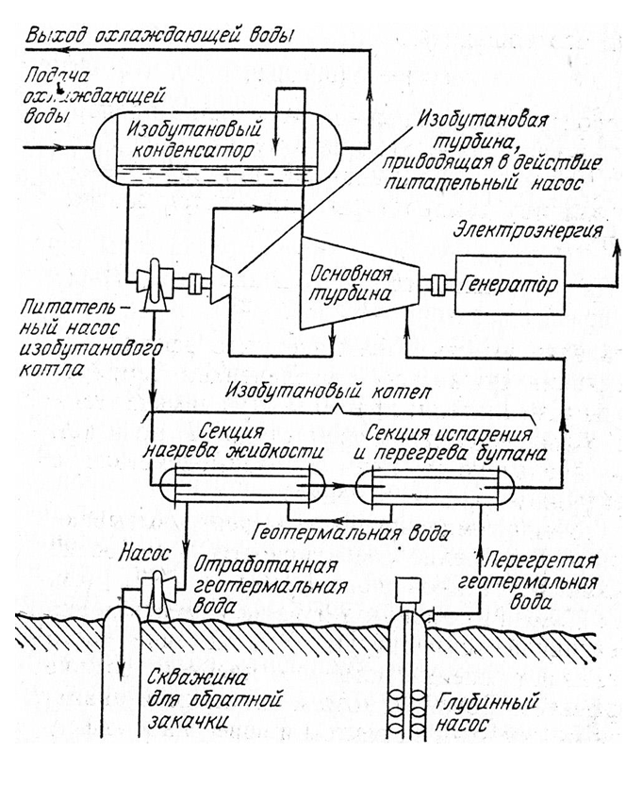
Рисунок 8.3. Схема электростанции на геотермальном источнике с низкой температурой
Наиболее явным отрицательным показателем работы геотермальных теплоэлектростанций является очень высокий шум. Дело в том, что для их работы используются не открытые источники, а близколежащие источники геотермальной энергии. Теплоносители этих источников (пар или вода) находятся под высоким давлением и имеют достаточно высокую температуру. Вырываясь под давлением из пробуренных скважин, они создают очень высокий шум, часто перерастающий в оглушительныйрев, что, несомненно, вредно для здоровья окружающих людей и животных.
Второй экологически негативный фактор это состав теплоносителей. Фактически геотермальная вода является раствором многих соединений, среди которых много агрессивных и ядовитых. Так в геотермальных водах при сутствует сероводород H2S. Это соединение обладает неприятным запахом, и, кроме того, токсично при сравнительно малых концентрациях в воздухе. Запах сероводорода /8, 9/ обнаруживается при концентрации частиц 0,002 млн. –1, начинают слезиться глаза при концентрации 10 млн. – 1, при концен трации 20 млн. – 1 наступает раздражение легких, то есть, такая концентрация вызывает приступы кашля. Если дышать воздухом с концентрацией серово дорода 600 млн. – 1 в течение получаса, то наступает летальный исход. При нормальных атмосферных условиях сероводород вблизи ГеоТЭС разбавлен двуокисью углерода и кислородом воздуха до 5 млн. – 1, однако во время ту манов и в безветрие его концентрация может повышаться до вредных и опасных значений.
Известны и другие побочные экологические эффекты выброса серово дорода. Так в Новой Зеландии выбросы Н2S и СО2 спровоцировали быстрое размножение микроскопических водорослей в ближайшем озере. Скорость их роста настолько высока, что озеро приходится очищать раз в две недели. Как уже отмечалось, для работы геотермальных теплоэлектростанций приходится бурить достаточно глубокие скважины и освобождать теплоно ситель, находящийся под высоким давлением. Теоретически это может при вести к повышению сейсмоактивности, то есть, стать причиной землетрясе ний. Следует отметить, что такого явления, как землетрясение по причине извлечения геотермального носителя пока не наблюдалось нигде на Земле.
Однако при расширении геотермальной энергетики эту возможность следует учитывать.
Если при использовании геотермального носителя он после отработки не будет возвращаться назад в подземный бассейн, то это может вызвать просадку грунта, особенно мягких и рыхлых пород. Так в районе Уайракей смещение грунта в вертикальном и горизонтальном направлениях с начала эксплуатации геотермальной электростанции (1956 год) составила 4 метра. Видимо это явление можно замедлить или прекратить, если отработанную геотермальную воду закачивать под давлением обратно в зону ее забора.
Таким образом, использование геотермальных энергоресурсов не является экологически безвредным, что объясняется неизбежным вмешатель ством в естественный процесс их освобождения. Аналогичная причина экологической опасности существует и при широкомасштабном использовании гидроресурсов.

Контрольные вопросы:
1. На какие геосферы можно разделить земной шар по диаметральному сечению?
2. Какой возраст Земли?
3. Какую первоначальную температуру имело ядро Земли?
4. Какие источники называются паротермальными?
5. Какие источники называются гидротермальными?
6. Какие источники называются петротермальными?
7. Какая геотермальная электростанция имеется в России? Какова ее мощность?
8. В какой стране наибольшая мощность геотермальных энерго станций.
9. Какие проекты добычи теплоты из петротермальных источников Вам известны? Каковы недостатки этих проектов?
10. Какие негативные экологические факторы присущи геотермальным энергостанциям?

